**LAPORAN TUGAS PRAKTIKUM 8**

**PEMROGRAMAN 1**



**NAMA: MUHAMAD ARY UTOMO.P**

**NPM : 4513210026**

**TEKNIK INFORMATIKA 2013**

**FAKULTAS TEKNIK**

**UNIVERSITAS PANCASILA**

* Contoh coding 1

|  |
| --- |
| Mahasiswa.java |
| //Perintah Class & Object - Mahasiswa  //package Latihan01.sesi1.bin;  import java.util.*;  public class Mahasiswa  {  String nim;  String nama;    static Integer jumlah;    //public Mahasiswa_1() //default Mahasiswa_1  } |

* **Source code (Main.java)**

|  |
| --- |
| //Perintah Class & Object - Main  //package Latihan01.sesi1.bin;  import java.util.*;  public class Main  {  public static void main(String[] Xx)  {  Mahasiswa.jumlah = 0;  //Mahasiswa.nim = "999"; //error, instance variabel harus ada objectnya dulu  System.out.println("Jumlah Mahasiswa : " + Mahasiswa.jumlah);    Mahasiswa m1 = new Mahasiswa();  m1.nim = "123";  m1.nama = "Candra";  m1.jumlah = 1;    Mahasiswa m2 = new Mahasiswa();  m2.nim = "456";  m2.nama = "Nursari";  m2.jumlah = 2;    tampilkanMahasiswa(m1);  tampilkanMahasiswa(m2);  System.out.println("Jumlah Mahasiswa : " + Mahasiswa.jumlah);  }    public static void tampilkanMahasiswa(Mahasiswa m)  {  System.out.println(" NIM : " + m.nim);  System.out.println(" Nama : " + m.nama);  System.out.println(" Jumlah : " + m.jumlah);  System.out.println("");  System.out.println("");  }  } |

**SCREEN SHOOT**

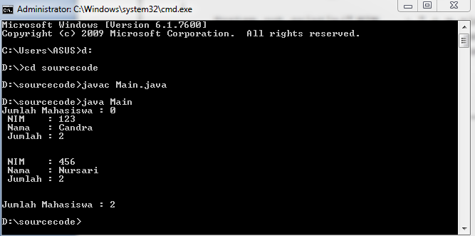

|  |
| --- |
| Contoh Coding 2 (Dosen.java) |
| //Perintah Class & Object - Dosen  importjava.util.*;  public class Dosen  {  String nama;  String email;    publicDosen(String nama, String email)  {  this.nama = nama;  this.email = email;  }    publicDosen() {}    //Method  public void info()  {  System.out.println("Nama Dosen : " + nama);  System.out.println("Email Dosen : " + email);  System.out.println();  System.out.println();  }  } |

* ***Source code (Demo Overloading.java)***

|  |
| --- |
| Importjava.util.*;  public class DemoOverloading  {  public static void main(String[] Xx)  {  Dosen d = new Dosen();  d.info();    d.nama = "Candra";  d.email = "Ichan@gmail.com";  d.info();  }  } |

**SCREEN SHOOT**

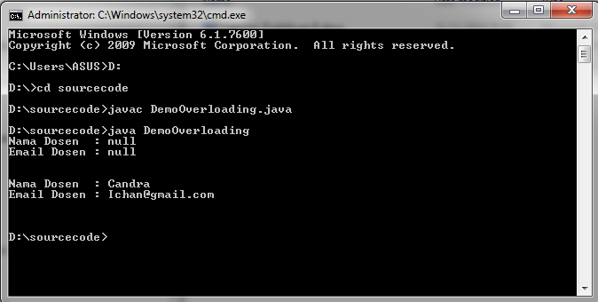

* Tugas membuat case yang memunculkan definisi dan contoh source code dalam setiap pilihannya

**Source Code (CaseOver.java)**

|  |
| --- |
| import java.util.Scanner;  public class CaseOver {  public static void main (String [] args) {  int menu;    Scanner input = new Scanner(System.in);  System.out.println("Pilihan penjelasan definisi dan contoh");  System.out.println("1. Overloading");  System.out.println("2. Overriding");  System.out.println("--------------------------");  System.out.print("Masukkan pilihan Anda = ");  menu = input.nextInt();    switch(menu){  case 1 : System.out.println("Definisi Overloading : ");  System.out.println("Overloading adalah method dengan nama yang sama dengan method lain pada suatu class tetapi dengan parameter yang berbeda. Tujuan dibuatnya overloading yaitu memudahkan penggunaan method dengan fungsi yang hampir sama.");  System.out.println("");  System.out.println("Contoh program Overloading : ");  System.out.println("class Pertambahan {");  System.out.println(" public void tambah1() {");  System.out.println(" int a=5, b=10;");  System.out.println(" System.out.println(''" + "Hasil Pertambahann dari metod tambah1 ke-1 = ''" + "+(a+b));");  System.out.println(" }");  System.out.println("");  System.out.println(" //Metod tambah1 di overloading dengan 2 parameter (int x, int y)");  System.out.println(" public void tambah1(int x, int y) {");  System.out.println(" System.out.println(''" + "Hasil Pertambahann dari metod tambah1 ke-2 = ''" + "+(x+y));");  System.out.println(" }");  System.out.println("");  System.out.println(" public static void main(String [] args) {");  System.out.println(" Pertambahan pp;");  System.out.println(" pp = new Pertambahan();");  System.out.println(" pp.tambah1(); //memanggil metod tambah1 ke-1");  System.out.println(" pp.tambah1(5,5); //memanggil metod tambah1 ke-2");  System.out.println(" }");  System.out.println("}");  break;  case 2 : System.out.println("Definisi Overridding : ");  System.out.println("Overriding memiliki method yang namanya sama namun berbeda class. Method pertama adalah method yang berasal dari class induk dengan parameter yang sama dengan method pada class anak. Pada Overriding nama method dan parameternya pada kedua classnya harus sama.");  System.out.println("");  System.out.println("Contoh program Overridding : ");  System.out.println("class Nama { ");  System.out.println("public void Sapa() { ");  System.out.println("System.out.println(''" + "Achmad Cahya Aditya''" + ");");  System.out.println(" } ");  System.out.println("public static void main(String [] args) { ");  System.out.println("Siapa ss;");  System.out.println("Nama nn;");  System.out.println("ss = new Siapa();");  System.out.println("nn = new Nama();");  System.out.println("");  System.out.println("ss.Sapa(); //memanggil method Sapa() pada class Siapa");  System.out.println("nn.Sapa(); //memanggil method Sapa() pada class Nama");  System.out.println("}");  System.out.println("}");  System.out.println("class Siapa extends Nama { ");  System.out.println("//Method Sapa() pada class Nama di override");  System.out.println("public void Sapa() {");  System.out.println("System.out.println(''" + "Yesica Dwi Lestari''" + ");");  System.out.println("}");  System.out.println("}");  break;  default : System.out.println("Menu tidak tersedia");  }  }  } |

**Tampilan Utama**

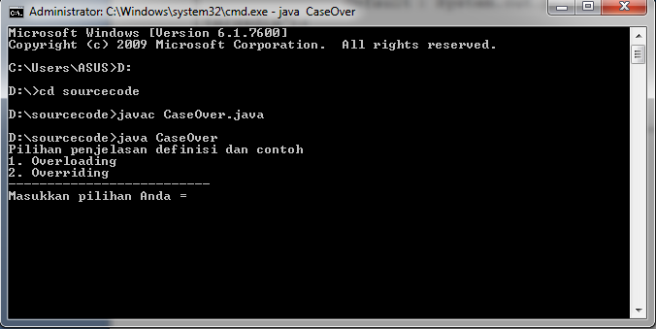

**Tampilan Bila Memilih Menu 1**

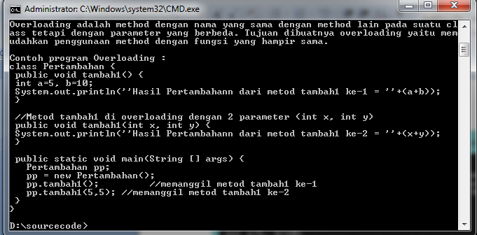

**Tampilan Bila Memilih Menu 2**

